МКОУ «Нехочская основная школа»

Внеклассное мероприятие

«Информационный лабиринт »

для учащихся 7 – 9 классов

Жукова Г.Т.
учитель информатики

д.Нехочи, 2024г.

Описание материала: Внеклассное занятие предназначено для школьников 7-9 класса. Данное мероприятие можно провести как на уроке обобщения или контроля знаний после изучения тем
«Информация», «Измерение информации», «Основные устройства компьютера», так и в рамках Предметной недели информатики. На мероприятии учащиеся отвечают на вопросы, выполняют задание на сопоставление, расшифровывают высказывание,
«узнают» пословицы, разгадывают ребусы и загадки.

Оборудование и материалы:
- Компьютер, проектор, демонстрационный экран;
- Ручки для участников команд и членов жюри;
- Карточки с заданиями конкурсов для команд;
- Бланк оценивания и лист с ответами для жюри;
- Бланки грамот для вручения командам за 1 и 2 место.
Цель: Развитие познавательного интереса учащихся к информатике.

Задачи:
Обучающие: повторить теорию ранее изученного материала и практически его применить, использовать различные виды представления информации: текст, таблица, рисунок.
Развивающие: развивать творческую активность, мышление, сообразительность, смекалку, находчивость, быстроту реакции.
Воспитывающие: воспитывать культуру общения между учащимися, умение работать в группе, сплотить участников команды, уважать соперника, стремиться к победе.
Организация мероприятия: две команды по 4-6 человек в каждой.
Форма проведения: игра.

Ход мероприятия:
Здравствуйте!
Мы собрались сегодня в этом классе для участия в игре «Информационный лабиринт».


Рада приветствовать участников, болельщиков и членов жюри!
Название предмета «Информатика» не зря произошло от слова «информация», в чем мы сегодня и убедимся.
Убеждена, что вы покажете не только свои знания по предмету, но и смекалку, находчивость, сообразительность. На слайде – девиз нашей игры.

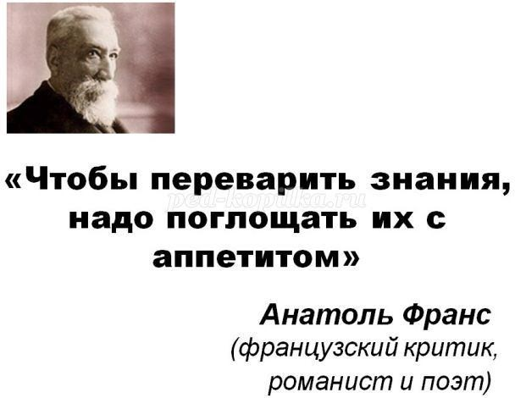
Желаю каждой команде успеха!
Надеюсь, что обе команда покажут слаженную, сплоченную работу.
Итак, «Информационный лабиринт» предполагает прохождение определенных этапов. Как и в любой игре, начнем с формулировки правил игры:
- За каждый верный ответ команда получает один балл. Засчитываются только те ответы, которые произнесли после того, как участник поднял руку, выкрики с места не засчитываются. Скорость также важна – команде, справившейся с заданием первой, дополнительно добавляется один балл.
- Если ответ неверный – может ответить другая команда. В случае правильного ответа она также получает балл.
- За нарушение правил игры и дисциплины команды теряют баллы.
Хочу представить уважаемое жюри (назвать состав жюри), которое будет следить за выполнением всех этапов нашей игры и подводить итоги. (отдать жюри бланк оценивания и лист с ответами)

Первый поворот лабиринта «Представление».
«Как вы лодку назовёте - так она и поплывёт», - сказал капитан Врунгель в известном мультфильме. Придумайте, пожалуйста, названия вашим командам и выберите командира. Командир будет ответственным в случае, если у команды появятся несколько версий ответов.
Итак, первая команда – какое название вы придумали? (ответ команды) Вторая команда? (ответ команды) Поприветствуем друг друга!

Второй поворот «Перестановки».
Задание: вам будут даны слова, в каждом нужно переставить буквы таким образом, чтобы получились понятия, связанные с информатикой. Слова – на карточках. Приступаем к работе.

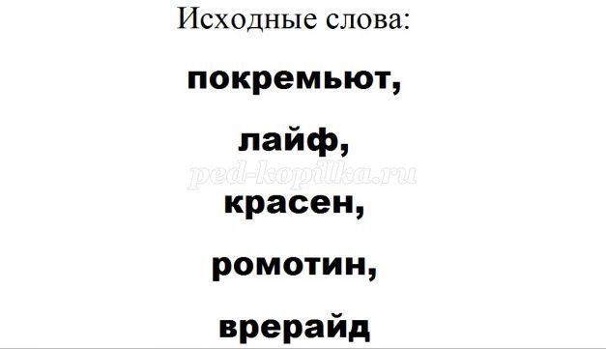

Закончили – сдаем ответы жюри. Давайте себя проверим. Правильные ответы – компьютер, файл, сканер, монитор, драйвер. Надеюсь, никто из вас не попал в тупик информационного лабиринта? Идем дальше.

Третий поворот «Великие мудрецы».
Каждой команде предстоит ответить на вопросы. Приготовились? Начинаем, будьте внимательны.

Вопросы для первой команды.
- Наука о законах, методах и способах накопления, обработки и передачи информации. (информатика)
- Устройство ввода звуковой информации в компьютер. (микрофон)
- Организованная последовательность действий. (алгоритм или план)
- Основное устройство ввода информации. (клавиатура)
- Сколько байт в одном килобайте? (1024)
- Огнестрельное название жесткого диска. (винчестер)
- Сколько органов чувств у человека? (5)
- Вредоносная программа, которая сама себя приписывает к другим программам. (вирус)
- Минимальная единица измерения количества информации. (бит)
- Что в глубокой древности использовали в качестве инструмента для счета? (рука)
- Взаимодействие пользователя и компьютера. (интерфейс)

Вопросы для второй команды.
- "Мозг" компьютера. (микропроцессор)
- Сколько бит в одном байте? (8)
- Устройство вывода звуковой информации из компьютера. (колонки или наушники)
- Именованная область данных на носителе информации. (файл)
- При каком напряжении в сети работает компьютер? (220 вольт)
- Устройство ввода информации с бумажного листа. (сканер)
- Максимальная единица измерения количества информации. (терабайт)

- Программа для подключения дополнительных устройств, например, принтера или сканера. (драйвер)
- Специальный указатель, показывающий место на экране, где появится следующий символ. (курсор)
- Знания, сведения из окружающего мира. (информация)
- Устройство, позволяющее распечатывать информацию из компьютера. (принтер)

Переходим к четвертому повороту «Сопоставление».
Каждая команда получает карточку, на которой перечисляются различные действия с информацией. Нужно отнести каждое действие к какому-нибудь информационному процессу. Давайте-ка вспомним, какие информационные процессы существуют? (ответы учеников)
К основным информационным процессам относятся обработка, хранение, прием и передача информации. Последние два действия, прием и передача, в карточке объединено одним – передачей информации. Начинаем работу.

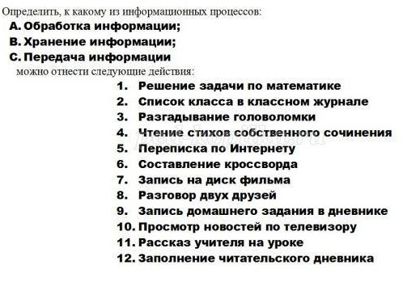

Сдаем ответы. Пока жюри выполняет проверку, я думаю, вам тоже интересно, какие же информационные процессы были задействованы. Ответы: А-1,3,6; В-2,7,9,12; С- 4,5,8,10,11.

Пятый поворот «Ребусы».
Вы умеете разгадывать ребусы? Какую роль в ребусах играют запятые? (ответы учеников)
Если перед рисунком нарисованы запятые, значит надо убрать столько букв, сколько запятых. Если запятые перевернуты, то убираем буквы из конца слова. Перед вами – карточки с ребусами. Давайте их разгадаем!


В ребусе зашифровано название профессии - программист.


Ответ к ребусу - название жесткого магнитного диска – винчестер.
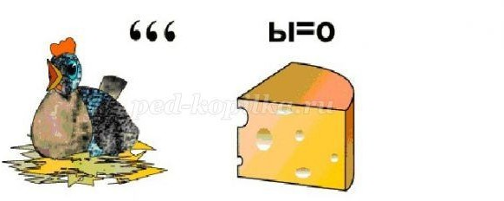

На слайде - вид указателя мыши - курсор.



Ответ на этот ребус - дисковод.

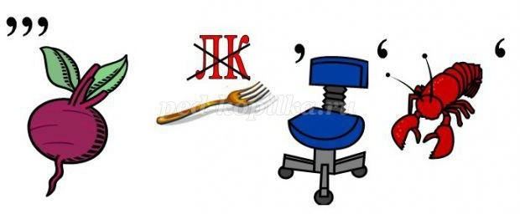

В ребусе зашифровано одно из устройств ввода информации - клавиатура.



Последний ребус разгадывается как другое устройство ввода информации - сканер. Закончили. Жюри посчитало количество правильных ответов каждой команды.
Переходим к следующему повороту информационного лабиринта.

Шестой поворот «Узнай пословицу».
В качестве задания каждая команда получает карточку с таблицей, заполненную пословицами и поговорками, измененными на компьютерный лад. Вам надо догадаться и записать – какая пословица или поговорка была взята за основу. Все они общеизвестны. Задание понятно? Штурмуем поворот!

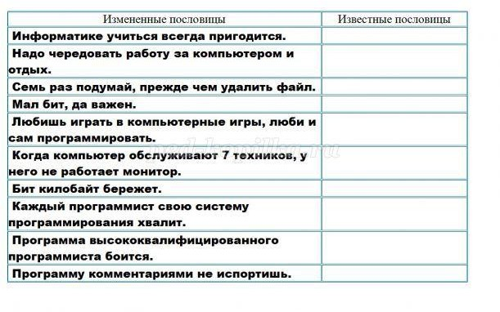
И

последний, седьмой поворот «Шифровка».
Каждая команда получает карточку с зашифрованной фразой и ключом к шифру. Фраза представлена в таблице, каждая ячейка которой имеет своё имя. Имя ячейки начинается с буквы – это заголовок столбца, число – это номер строки. Приступайте к работе.

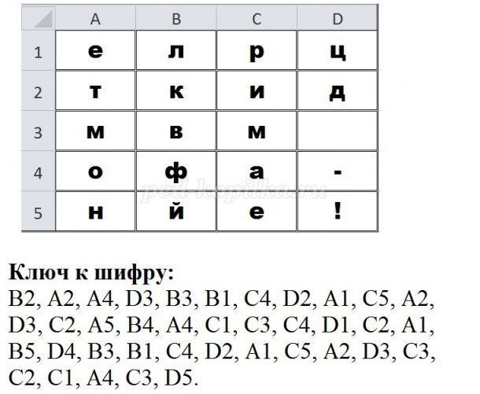

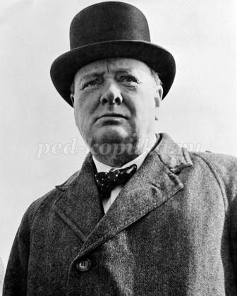
Выполнили? Очень хорошо. Сдаем свои ответы жюри. Давайте проверим. Должно было получиться высказывание «Кто владеет информацией – тот владеет миром!». Так когда-то сказал Уинстон Черчилль, чье фото вы сейчас видите на слайде.
Это британский политический деятель, военный, журналист, писатель, почётный член Британской академии, лауреат Нобелевской премии по литературе. Это высказывание может охарактеризовать и наш век информатизации, в котором преобладают стремительно развивающиеся информационные технологии.
Итак, пройдены все повороты информационного лабиринта.
Пока жюри подводит итоги, я предлагаю задание для болельщиков: разгадать загадки.

Он быстрее человека перемножит два числа,
В нем сто раз библиотека поместиться бы смогла, Только там открыть возможно сто окошек за минуту.
Угадать совсем несложно, что загадка про ... (компьютер)
***
На столе он перед нами, на него направлен взор, Подчиняется программе, носит имя ... (монитор)
***
Под дисплеем - главный блок: там бежит электроток
К самым важным микросхемам. Этот блок зовут ... (системный)
***
Вставишь диск в него, и вот — Заработал ... (дисковод)
***
Нет, она – не пианино, только клавиш в ней – не счесть! Алфавита там картина, знаки, цифры тоже есть.
Очень тонкая натура. Имя ей ... (клавиатура)
***
На компьютерном столе помогает она мне. Колесиком и кнопкой я управляю ловко (мышь)

***
Если я в игру играю, то на кнопки нажимаю.
Кнопки, рычаги и хвостик. Догадались? Это ... (джойстик)
***
Компьютер будет молчалив, коль нет с ним рядом дев таких. А если есть - он говорит, поет, играет и пищит.
Стоят над ним в сторонке близняшки две – ... (колонки)
***
Бывает струйный, лазерный бывает. Его всегда печатать заставляют.
Он на бумагу распечатает, что нужно. Печатник этот всем нам очень нужен (принтер)
***
С помощью такого устройства скопировать книгу можно. Тексты, картинки любые станут с ним цифровыми (сканер)
***
Указатель на экране буквам всем укажет место.
С ним работать легче станет, он – экранная пометка. На экране видит взор, как мигает мне ... (курсор)

Молодцы!
Предоставим слово жюри. (жюри подводит итоги)
Поздравляем победителей! (вручаются грамоты) Спасибо всем за участие в игре, желаю дальнейших успехов в изучении информатики. Спасибо нашим гостям за помощь в организации мероприятия. Всем удачного дня.
До свидания!

Приложения
Бланк оценивания для жюри

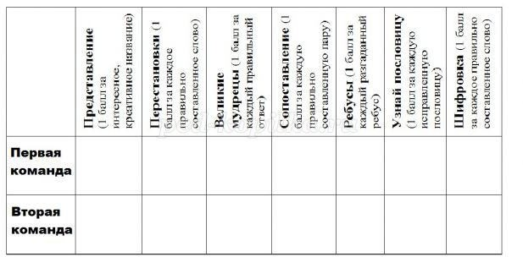

Листы ответов для жюри

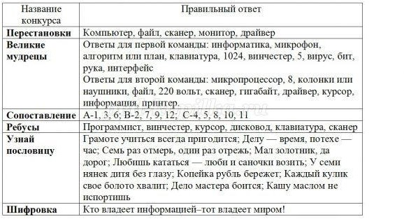

Грамоты для вручения командам

